UNIVERZITET U TUZLI - FAKULTET ELEKTROTEHNIKE
Godina studija: I Predmet: OSNOVI ELEKTROTEHNIKE

Zadaci za pismeni ispit grupa A

1.) Na slici 1. prikazan je metalni tanki šuplji disk naelektrisan po površini količinom naelektrisanja -σ=const. Izračunati rad sila električnog polja pri pomjeranju probne količine naelektrisanja Q_{p} iz tačke 1 u tačku 2.  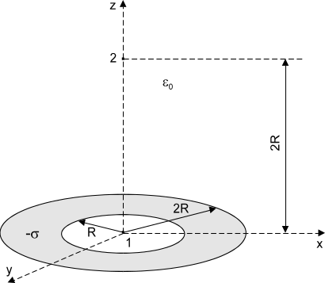 | 2.) Unutar sfere poluprečnika a, nalazi se zapreminska gustina naelektrisanja ρ(r)=cr⁻¹[C/m³] (c je dimenziona konstanta [C/m²]), gdje je r rastojanje od centra sfere. Odrediti energiju elektrostatičkog polja koja se nalazi unutar sfere. Koliko iznosi ukupna energija elektrostatičkog polja?  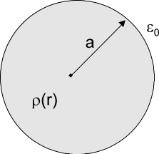
3.) Primjenom Tevenenove teoreme odrediti struju u grani sa otpornikom R₁ za kolo na slici. Poznato je: E=2[V], R₁=3[Ω], R=1[Ω], I_{s}=4[A].  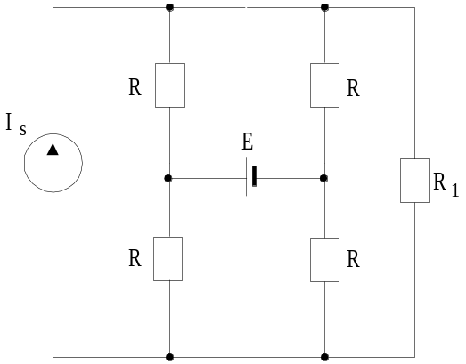 | 4.) Izračunati količinu naelektrisanja koja protekne kroz kondenzator C, slika, nakon zatvaranja prekidača P. Poznato je: E₁=5[V], E₂=10[V], E₃=25[V], C=10[μF], R₁=20[Ω], R₂=50[Ω], R₃=30[Ω].  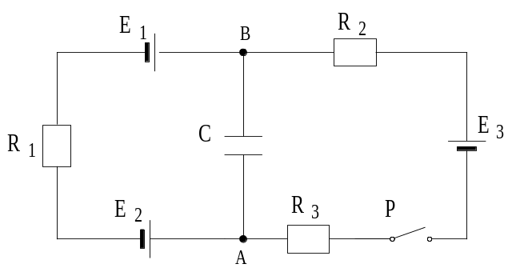
5.) Za magnetno kolo prikazano na slici poznati su slijedeći podaci: l₁₂=l₃₄=80[cm], l₂=l₃=40[cm], l₁₃=l₂₄=20[cm], l₀₁=0,1[cm], l₀₂=0,01[cm], S₁=S₂=S₁₃=S₂₄=S₃=10[cm²], S₃₄=25[cm²]. Magneto-pobudna sila prvog namotaja iznosi: M₁=N₁I₁=240[Azav], a magnetno polje u vazdušnom zazoru dužine l₀₁ je H₀₁=240[kA/m]. Odrediti vrijednost struje drugog namotaja koji ima N₂=100 zavojaka. Karakteristika magnetiziranja materijala data je tabelom. Magnetna rasipan | 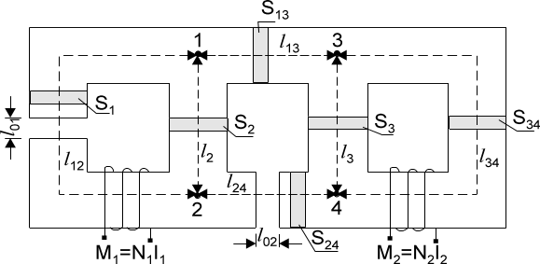
B[T] | 0,3 | 0,3325 | 0,35 | 0,4 | 0,5 | 0,86 | 1 | 1,16 | 1,34
H[A/m] | 110 | 112 | 115 | 120 | 130 | 220 | 300 | 470 | 922

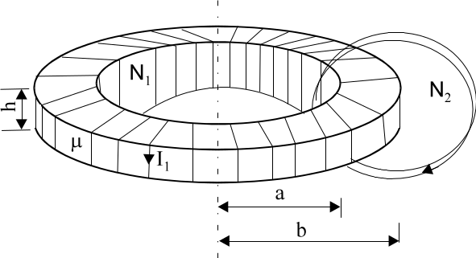  6.)Odrediti međusobnu induktivnost feromagnetnog torusnog jezgra namotanog sa N₁ ravnomjerno i gusto namotanih zavojaka žice. Pretpostavka je da kroz jezgro prolazi N₂ puta provodnik proizvoljnog oblika, što je prikazano na slici. | 7.)U električnom kolu prikazanom na slici, odrediti elektromotornu silu E_{T} i impedansu Z_{T} ekvivalentnog Tevenenovog generatora, u odnosu na priključke impedanse Z kao i ugaonu učestanost ω, pri kojoj je impedansa ovog generatora čisto realna.  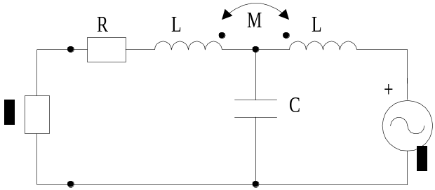
8.)Na trofaznu simetričnu mrežu direktnog redoslijeda faza, efektivne vrijednosti napona 380[V] priključen je simetričan potrošač vezan u spoju trougao, čija je impedansa 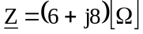. Odrediti pokazivanje vatmetra. | 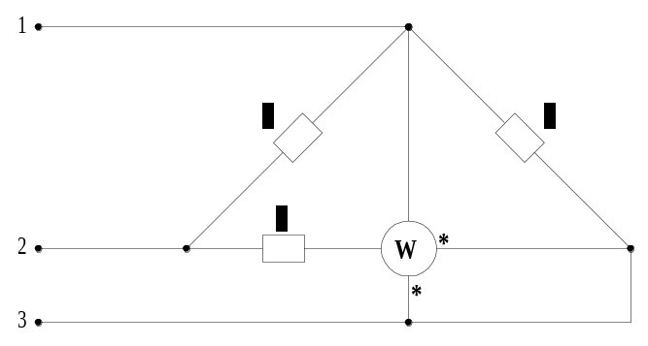

Predmetni nastavnik: dr.sci.Izudin Kapetanović, redovni profesor
Saradnici: Majda Tešanović, asistent
Mensur Kasumović, asistent
Mario Pejdanović, asistent

